コロナ禍での開催の経験

石島整形外科医院
理学療法士 滝谷知之

1.はじめに
石島整形外科医院では2018年より継続的にロコスマイル会と題して3ヶ月に一度のペースで運動教室を開催していた。継続してきた成果もあり、近隣の住民の方や病院へ通院している方へのロコモティブシンドロームの認知度の向上や、運動機会の確保、簡単な身体機能の把握が出来てきていた。
しかし新型コロナウイルスの流行により開催を中止することとなり、２年近くの実施できない期間が出来てしまった。
通常開催時と比較しながら、コロナ禍で実施にあたり注意したこと、感じたことから感染症感染拡大時に大切と考えることを以下に記す。

2.通常時開催の流れ
通常時は募集定員20名±5名の規模で開催している。スタッフの配置はロコモコーディネーター2名(理学療法士、看護師)が中心となり、出勤可能なスタッフを募集し概ね5名での実施となっている。
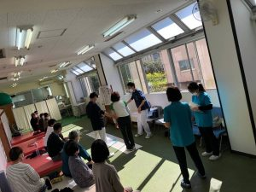

3.コロナ禍の開催の流れと変更点
コロナ禍の開催ではソーシャルディスタンス確保のため、募集定員を10名に変更、参加者には開催前1週間の体温測定の協力をお願いし、健康状態に不安があった方には参加の自粛をお願いした。
入室時に手指消毒とマスクの着用をお願いした。入室後は血圧測定に加えて、体温の測定を実施し、当日の健康状態の把握につとめた。
当日実施する運動メニューは変更せずに行っている。ただし、マスクを着用したままでの実施となったため、疲労感や呼吸状態の把握が困難となることが考えられた。対応として、運動時の休憩を以前より多くすることにした。

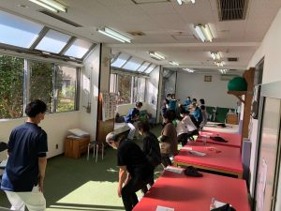

4.最後に
新型コロナウイルスの流行期間での開催を経験し、私たちが感染症対策として可能なことは、スタッフを含めた参加者の健康状態の把握とスタンダードプリコーションの徹底となってくる。現在では緊急事態宣言も発令することがなくなり、新型コロナウイルス流行以前の生活に戻りつつあるが、今後も健康管理や感染症予防として継続して取り組んでいきたい。

